ODREĐIVANJE UDJELA VODE I SUHE TVARI U VOĆU

UZORCI:
– jabuka (1)
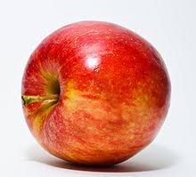

– banana (2)
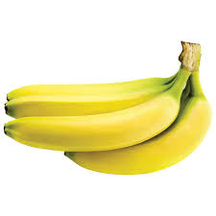
PRIBOR:
– posudice za sušenje

UREĐAJI:
– eksikator
– sušionik
– digitalna vaga

OTAPALO:
– voda

PRINCIP METODE:
Sušenje uzorka i vaganje provodi se do konstantne mase.
Gubitak u masi uzorka jednak je udjelu vode u odabranom uzorku.

POSTUPAK:
Posudicu za sušenje najprije izvagati (m₁), potom u nju dodati 2 – 4 g uzorka (1) te ponovno izvagati posudicu s uzorkom (m₂). U posudicu dodati nekoliko kapi vode da se uzorak ne bi primio za dno posudice tijekom sušenja. Postupak ponoviti i za ostale uzorke. Izvagane uzorke staviti na sušenje u sušionik (pećnica). Sušenje se provodi do konstantne mase pri temperaturi od 80°C . Nakon sušenja posudice s uzorcima ohladiti i ohlađene izvagati (m₃). Na osnovu rezultata mjerenja izračunati udio vode i suhe tvari u uzorcima te ih usporediti sa teorijskim vrijednostima.

IZRAČUN: (m₂ – m₃)
% vode =
(m₂ – m₁) •100

m₁ = masa prazne posudice za sušenje (g)
m₂ = masa posudice s uzorkom (g)
m₃ = masa posudice s osušenim uzorkom(g)

TABLIČNI PRIKAZ REZULTATA:

– Vrijednosti mase uzoraka te vode i suhe tvari (dobiveno i teorijsko)

UZORAK | m₁  (g) | m₂  (g) | m₃  (g) | % vode | % suhe tvari | % vode  teoretski | %suhe tvari  teoretski
jabuka |  |  |  |  |  | 84.4 | 15.6
banana |  |  |  |  |  | 73.5 | 26.5

ZAKLJUČAK:
Na temelju razlike između teorijskih vrijednosti pojedinih uzoraka o udjelu vode i suhe tvari i onih dobivenih zaključite kako sušenje djeluje na hranu.

